BỘ GIÁO DỤC VÀ ĐÀO TẠO
TRƯỜNG ĐẠI HỌC PHENIKAA


BÁO CÁO THỰC TẬP CÔNG NGHIỆP

TÌM HIỂU VÀ TRIỂN KHAI HỆ THỐNG TẠI TRUNG TÂM CÔNG NGHỆ THÔNG TIN

Sinh viên: Phạm Tuấn Dũng
Mã số sinh viên: 21010613 Khóa: K15
Ngành: Công nghệ thông tin Hệ: Chính quy
Cơ sở thực tập: Trung tâm CNTT

Hà Nội – Năm 2025

LỜI MỞ ĐẦU

Thực tập công nghiệp là một phần quan trọng trong chương trình đào tạo, giúp sinh viên có cơ hội tiếp xúc với môi trường làm việc thực tế, áp dụng những kiến thức đã học vào thực tiễn và rèn luyện các kỹ năng cần thiết cho công việc sau này. Đây cũng là cơ hội để sinh viên hiểu rõ hơn về cách vận hành của một doanh nghiệp, các quy trình làm việc chuyên nghiệp, từ đó có định hướng rõ ràng hơn cho con đường nghề nghiệp của mình.

Trong thời gian thực tập tại Trung tâm Công nghệ Thông tin trường Đại học Phenikaa, em đã có cơ hội tìm hiểu về mô hình hoạt động của trung tâm, tham gia trực tiếp vào quá trình lắp đặt hệ thống, quản lý cơ sở hạ tầng công nghệ thông tin, cũng như học hỏi kinh nghiệm từ các thầy có chuyên môn. Dù không trực tiếp phát triển sản phẩm cụ thể, nhưng những trải nghiệm này đã giúp em có cái nhìn thực tế hơn về ngành nghề và tích lũy được nhiều bài học quý báu.

Báo cáo này sẽ trình bày chi tiết về quá trình thực tập, bao gồm tổng quan về trung tâm, mục tiêu thực tập, các công việc đã thực hiện, những kiến thức và kỹ năng đã học được, cũng như tự đánh giá kết quả đạt được. Qua đó, em mong muốn chia sẻ những trải nghiệm của mình và rút ra bài học hữu ích cho sự phát triển nghề nghiệp trong tương lai.

LỜI CẢM ƠN

Trân trọng gửi lời cảm ơn trung tâm CNTT đã tạo điều kiện cho em có cơ hội được thực tập tại công ty.

Chỉ trong một thời gian ngắn, nhưng nhờ sự chỉ dẫn nhiệt tình của các thầy, nhóm thực tập chúng em đã tiếp thu được những kiến thức quan trọng về môi trường làm việc và cách triển khai hệ thống. Chân thành cảm ơn các thầy tại trung tâm đã bỏ ra nhiều thời gian,công sức để hướng dẫn chúng em hoàn thành đợt thực tập này.

Cũng xin cảm ơn thầy cô trong Khoa Công nghệ thông tin đã nhiệt tình hỗ trợ, tạo điều kiện em làm bài báo cáo này.
Phạm Tuấn Dũng
Hà Nội, 2025

NHẬN XÉT CỦA KHOA

................................................................................................................................................................................................................................................................................................................................................................................................................................................................................................................................................................................................................................................................................................................................................................................................................................................................................................................................................................................................................................................................................................................................................................................................................................................................................................................................................................................................................................................................................................................................................................................................................................................................................................................................................................................................................................................................................................................................................................................................................................................................................................................................................................................................................................................................................................................................................................................................................................................................................................................................................................................................................................................................................................................................................................................................................................................

MỤC LỤC

LỜI MỞ ĐẦU 2
LỜI CẢM ƠN 3
I. Tổng quan thực tập 7
1.1. Chuẩn bị cho thực tập 7
1.2. Môi trường thực tập công nghiệp 7
II. Mục tiêu, kế hoạch, lịch trình 9
2.1. Mục tiêu 9
2.2. Kế hoạch 9
2.3. Lịch trình chi tiết 11
III. Tình hình thực tập 14
3.1. Về kỹ thuật 14
3.2. Về nghề nghiệp 15
IV. Tự đánh giá 16
4.1. Những kỹ năng đã cải thiện 16
4.2. Những hạn chế và hướng khắc phục 16
4.3. Định hướng phát triển trong tương lai 16
V. KẾT LUẬN VÀ KIẾN NGHỊ 16
5.1. Kết luận 16
5.2. Kế hoạch trong tương lai 17
5.3. Kiến nghị 17
DANH MỤC THAM KHẢO 19

DANH MỤC CÁC CHỮ VIẾT TẮT

TTCNTT | Trung tâm Công nghệ thông tin
CNTT | Công nghệ thông tin
SSO | Single Sign-On
HPC | High Performance Computing

DANH SÁCH CÁC HÌNH ẢNH

Ảnh 1 | Cơ cấu tổ chức tại TTCNTT
Ảnh 2 | Dây mạng chuẩn T568A và T568B
Ảnh 3 | Thiết kế 1 phòng server theo tiêu chuẩn

I. Tổng quan thực tập

1.1. Chuẩn bị cho thực tập

Trước khi thực tập, em đã có những tìm hiểu nhất định về TTCNTT qua website của nhà trường cũng như sử dụng các dịch vụ hỗ trợ của trung tâm, và qua những chia sẻ của sinh viên khóa trước. Em cũng đã tìm hiểu về vai trò, chức năng của trung tâm trong việc cung cấp và quản lý hệ thống công nghệ thông tin cho toàn bộ trường, từ hệ thống mạng, phần mềm quản lý đào tạo đến các dịch vụ hỗ trợ sinh viên và giảng viên.

Bên cạnh đó, để chuẩn bị tốt cho quá trình thực tập, em đã ôn tập lại các kiến thức về quản trị hệ thống, mạng máy tính và an ninh mạng. Em cũng tìm hiểu thêm về các công cụ và công nghệ được sử dụng tại trung tâm, như hệ thống quản lý học tập (LMS), cũng như cách thức vận hành và bảo trì hệ thống CNTT trong một tổ chức lớn. Ngoài ra, em còn rèn luyện kỹ năng làm việc nhóm và giao tiếp trong môi trường chuyên nghiệp để có thể phối hợp tốt với các anh chị nhân viên tại trung tâm trong suốt quá trình thực

1.2. Môi trường thực tập công nghiệp

Giới thiệu về Trung tâm Công nghệ Thông tin

Trung tâm Công nghệ Thông tin (CNTT) của Trường Đại học Phenikaa là đơn vị chịu trách nhiệm cung cấp và quản lý toàn bộ hạ tầng công nghệ thông tin trong trường. Trung tâm đảm bảo sự ổn định và an toàn cho các hệ thống phần mềm quản lý đào tạo, hệ thống học tập trực tuyến, mạng nội bộ, email sinh viên, cũng như các dịch vụ trực tuyến khác.
- Địa chỉ: Tầng 3, Nhà A10, Trường Đại học Phenikaa.
- Số điện thoại: 024.6291.8118 - máy lẻ 119.
- Lĩnh vực hoạt động: Quản trị hệ thống CNTT, triển khai và bảo trì hạ tầng mạng, cung cấp dịch vụ hỗ trợ CNTT cho sinh viên và giảng viên.
- Văn hóa làm việc: Chuyên nghiệp, sáng tạo, tập trung vào hiệu suất và bảo mật hệ thống.

Dịch vụ và hệ thống TTCNTT cung cấp:
- Hệ thống mạng: Cung cấp hạ tầng mạng, hệ thống Wi-Fi miễn phí phủ sóng toàn bộ khuôn viên trường, hỗ trợ kết nối ổn định cho sinh viên, giảng viên và nhân viên.
- Hệ thống Email sinh viên: Cấp email chính thức cho sinh viên để nhận thông báo, tài liệu học tập từ nhà trường và các hệ thống liên quan.
- Cổng thông tin Quản lý đào tạo: Hệ thống cho phép sinh viên đăng ký học phần, tra cứu lịch học, lịch thi, theo dõi kết quả học tập, đăng ký xét tốt nghiệp.
- Hệ thống Quản lý học tập (Canvas): Cung cấp nền tảng học tập trực tuyến giúp giảng viên và sinh viên trao đổi tài liệu, làm bài kiểm tra, chấm điểm và theo dõi tiến độ học tập.
- Dịch vụ Microsoft 365 A3: Cung cấp bộ công cụ Office 365 bản quyền bao gồm Word, Excel, PowerPoint, OneDrive dung lượng 1TB, Microsoft Teams hỗ trợ học tập và làm việc nhóm.
- Hệ thống hỗ trợ sinh viên: Cung cấp các công cụ trực tuyến giúp sinh viên tra cứu thông tin cá nhân, đăng ký dịch vụ học vụ, và tiếp nhận phản hồi từ nhà trường.
- Hỗ trợ xử lý sự cố CNTT: Đội ngũ kỹ thuật viên của TTCNTT tiếp nhận và giải quyết nhanh chóng các vấn đề liên quan đến tài khoản sinh viên, lỗi phần mềm, kết nối mạng và bảo mật dữ liệu.
- Quản lý Tài khoản truy cập nội bộ: Single Sign-On (SSO).
- Quản lý Hệ thống máy tính hiệu năng cao (HPC).

Vị trí thực tập

Trong kỳ thực tập, em đã đảm nhận vị trí thực tập sinh hỗ trợ kỹ thuật tại Trung tâm CNTT. Vai trò này giúp em tiếp cận với các quy trình quản lý và bảo trì hệ thống công nghệ thông tin trong môi trường giáo dục.

Yêu cầu và nhiệm vụ của vị trí thực tập
- Yêu cầu:
  - Có kiến thức cơ bản về mạng máy tính, hệ điều hành và bảo mật thông tin, lắp đặt thiết bị và thiết kế hệ thống hạ tầng CNTT.
  - Biết sử dụng các công cụ hỗ trợ quản lý hệ thống.
  - Kỹ năng làm việc nhóm và giao tiếp tốt.
- Nhiệm vụ chính:
  - Hỗ trợ lắp đặt, bảo trì thiết bị mạng và hệ thống CNTT.
  - Tham gia vào quá trình kiểm tra và khắc phục sự cố kỹ thuật cho sinh viên và giảng viên.

II. Mục tiêu, kế hoạch, lịch trình

2.1. Mục tiêu

  - Cá nhân:

- Củng cố và nâng cao kiến thức về công nghệ thông tin, đặc biệt là hệ thống mạng, quản lý cơ sở hạ tầng CNTT và bảo mật thông tin.

- Hiểu rõ hơn về các quy trình vận hành hệ thống CNTT trong môi trường thực tế, từ khâu triển khai, giám sát đến bảo trì hệ thống.

- Rèn luyện kỹ năng làm việc nhóm, giao tiếp và phối hợp với các bộ phận khác để giải quyết các vấn đề kỹ thuật.

- Phát triển tư duy giải quyết vấn đề, khả năng thích nghi với công việc thực tế và nâng cao tinh thần trách nhiệm trong công việc.

- Nghề nghiệp:

- Tích lũy kinh nghiệm thực tế về quản lý và vận hành hệ thống CNTT, giúp định hướng nghề nghiệp rõ ràng hơn sau khi tốt nghiệp.

- Làm quen với các công cụ và công nghệ hiện đại đang được sử dụng trong môi trường doanh nghiệp, chuẩn bị tốt hơn cho công việc sau này.

- Tạo nền tảng để phát triển chuyên môn trong các lĩnh vực như quản trị hệ thống, bảo mật thông tin hoặc hỗ trợ kỹ thuật CNTT.

- Mở rộng mối quan hệ nghề nghiệp thông qua việc giao lưu, học hỏi từ các thầy/anh có kinh nghiệm tại trung tâm.

2.2. Kế hoạch

Đợt thực tập tại Trung tâm Công nghệ Thông tin (TTCNTT) nhằm giúp sinh viên tiếp cận thực tế với công tác quản lý, vận hành và phát triển các hệ thống CNTT trong môi trường giáo dục. Trong quá trình thực tập, sinh viên không chỉ được tìm hiểu về hạ tầng mạng, hệ thống phần mềm quản lý đào tạo mà còn được thực hành xử lý các vấn đề kỹ thuật thực tế, hỗ trợ người dùng và tham gia phát triển một số tính năng mới trong hệ thống.

Bên cạnh việc trau dồi kiến thức chuyên môn, sinh viên còn có cơ hội rèn luyện các kỹ năng mềm quan trọng như làm việc nhóm, giao tiếp với người dùng, thuyết trình báo cáo công việc và quản lý thời gian. Thực tập tại TTCNTT mang lại cái nhìn toàn diện về hoạt động CNTT trong môi trường giáo dục, giúp sinh viên làm quen với quy trình quản lý hệ thống lớn, nâng cao kỹ năng phân tích và giải quyết vấn đề thực tiễn.

- Kế hoạch thực tập

- Tuần 1-2: Tìm hiểu về trung tâm, công nghệ sử dụng, làm quen với hệ thống, môi trường làm việc.

- Tuần 3-4: Bắt đầu thực hiện các công việc được giao.

- Tuần 5-6: Tham gia vào việc triển khai hệ thống.

- Tuần 7-8: Viết báo cáo tổng kết.

2.3. Lịch trình chi tiết

Tìm hiểu trung tâm và môi trường làm việc tại trung tâm

Ảnh 1. Cơ cấu tổ chức tại TTCNTT

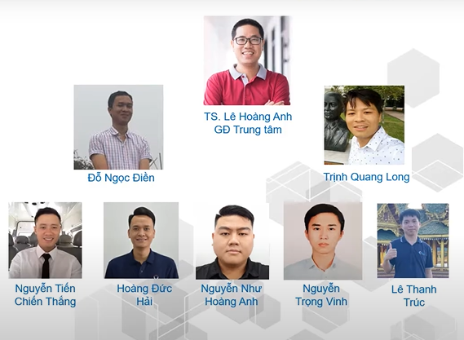

Thời gian: 2 tuần.
Nội dung: Giới thiệu về trung tâm, cách tổ chức của trung tâm
Được nghe thầy phụ trách giới thiệu về trung tâm, quy trình làm việc từ cao xuống thấp, cách tổ chức của trung tâm.
Được thầy Hoàng Anh mô tả về các công việc tại trung tâm, giới thiệu các thầy phụ trách từng mảng để các thực tập sinh có thể định hướng được hướng đi cho mình.
Ngoài ra, các thực tập sinh còn được giới thiệu về cách thức làm việc, thực tập tại trung tâm như thời gian cần thiết trong quá trình thực tập, các quy định cần tuân thủ, …
Kết quả: Hiểu thêm về trung tâm. Có những kiến thức cơ bản để bắt đầu quá trình thực tập.

Nghiên cứu kỹ thuật

Ảnh 2. Dây mạng chuẩn T568A và T568B

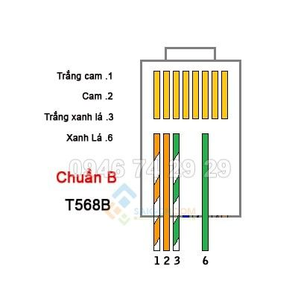 | 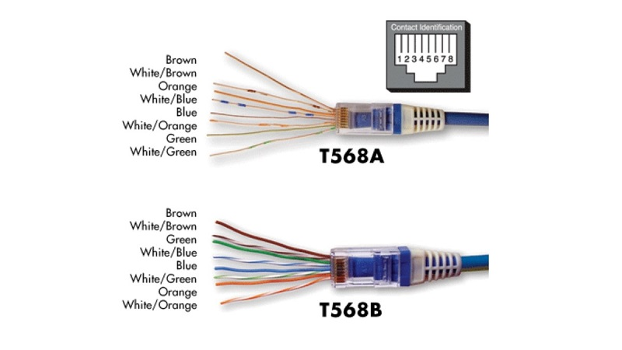

Thời gian: 3 tuần
Nội dung: Dành thời gian học hỏi về các kỹ thuật sử dụng trong công việc
Được thầy Long hưỡng dẫn về các kỹ thuật đi dây mạng cũng như thao tác cắt dây mạng chuẩn 4 và chuẩn 8, cũng như được tìm hiểu cách xây dựng và bố trí 1 phòng server tiêu chuẩn.
Sau đó, dành thời gian tự học và tìm hiểu về các công nghệ.
Kết quả: Có thêm những kiến thức nhất định về định hướng cho bản thân.

Ảnh 3. Thiết kế 1 phòng server theo tiêu chuẩn

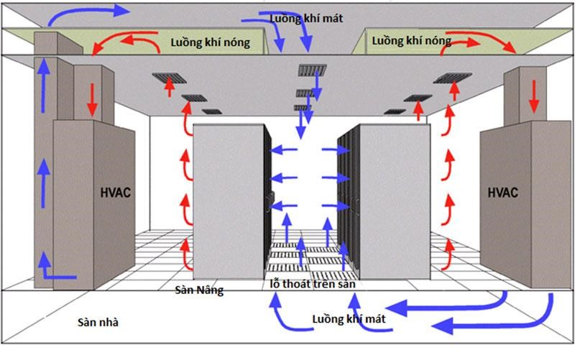

Thực hiện công việc thực tế

Thời gian: 1 tuần
Nội dung: triển khai kiểm thử hệ thống và lắp đặt thiết bị cho kì thi TSA và HSK

Thời gian | Công việc | Kết quả
02/03/2025 – 06/03/2025 | Triển khai kiểm tra thiết bị, đánh dấu mã thiết bị để chuẩn bị cho các kì thi. | Rà soát được tình trạng các thiết bị.
7/3/2025 | Thi thử phần mềm TSA cho kì thi ĐGNL của Đại học Bách Khoa tại trường Đại học Phenikaa theo hướng dẫn. | Phần mềm hoạt động tốt, không gặp lỗi. Đảm bảo quá trình thi diễn ra suôn sẻ.
8/3/2025 | Kiểm tra thiết bị tai nghe cho kì thi HSK. | Đã lắp đặt đầy đủ các thiết bị, đảm bảo thiết bị hoạt động tốt.
9/3/2025 | Đăng nhập các máy về lại nguyên trạng. | Các thiết bị không bị hỏng hóc.

III. Tình hình thực tập

Dựa trên mục tiêu và kế hoạch thực tập đã đề ra, trong quá trình làm việc tại Trung tâm Công nghệ Thông tin, em đã có cơ hội học hỏi, thực hành và áp dụng những kiến thức đã học vào thực tế. Dưới đây là những kết quả đạt được qua các khía cạnh khác nhau.

3.1. Về kỹ thuật

Kế hoạch thực hiện: Trong suốt thời gian thực tập, em tập trung vào việc nâng cao kỹ năng lập trình, tìm hiểu về các công nghệ đang được sử dụng tại trung tâm và tham gia vào các dự án thực tế. Em đã chia nhỏ các mục tiêu kỹ thuật theo từng tuần để có thể dễ dàng theo dõi và điều chỉnh tiến độ.

Trong quá trình thực tập tại Trung tâm Công nghệ Thông tin, em đã có cơ hội tiếp xúc với các công nghệ và kỹ thuật quan trọng trong lĩnh vực CNTT. Quá trình này được chia thành ba giai đoạn chính:

- Giai đoạn 1: Tìm hiểu trung tâm và môi trường làm việc
Em đã được giới thiệu về cơ cấu tổ chức, quy trình làm việc và các quy định tại trung tâm. Việc nắm bắt tổng quan này giúp em có cái nhìn tổng thể về cách vận hành của trung tâm và xác định được vai trò của bản thân trong quá trình thực tập.
- Giai đoạn 2: Nghiên cứu kỹ thuật
Trong giai đoạn này, em đã tập trung vào việc học hỏi và thực hành các kỹ thuật quan trọng như:
  - Hiểu về hạ tầng mạng và cách tổ chức hệ thống mạng nội bộ.
  - Được hướng dẫn cách đi dây mạng, cắt dây theo chuẩn 4 và chuẩn 8.
  - Nghiên cứu về cách xây dựng và bố trí một phòng server chuẩn.
  - Tự học và tìm hiểu về các công nghệ liên quan đến hệ thống thi trực tuyến.
- Giai đoạn 3: Thực hiện công việc thực tế
Em đã trực tiếp tham gia vào quá trình kiểm tra, lắp đặt và triển khai hệ thống phục vụ kỳ thi TSA và HSK, cụ thể:
  - Kiểm tra và đánh dấu mã thiết bị để đảm bảo tính đồng bộ trong quá trình vận hành.
  - Kiểm thử phần mềm thi TSA, đảm bảo hệ thống hoạt động ổn định trong kỳ thi Đánh giá năng lực của Đại học Bách Khoa.
  - Lắp đặt và kiểm tra thiết bị phục vụ kỳ thi HSK, đồng thời thực hiện các biện pháp niêm phong tài sản để đảm bảo an toàn.
  - Thu hồi thiết bị và trả lại phòng máy về nguyên trạng sau khi kỳ thi kết thúc.
Những kết quả đạt được:
  - Nắm vững quy trình kiểm thử và triển khai hệ thống thực tế.
  - Cải thiện kỹ năng thao tác phần cứng và quản lý thiết bị.
  - Hiểu rõ hơn về yêu cầu kỹ thuật đối với một hệ thống phục vụ thi cử quy mô lớn.
Mục tiêu tiếp theo:
  - Tiếp tục tìm hiểu sâu hơn về công nghệ quản lý hệ thống thi trực tuyến.
  - Nâng cao kỹ năng xử lý sự cố và tối ưu hóa hiệu suất hệ thống.

3.2. Về nghề nghiệp
- Quan sát thực tế
Trong quá trình thực tập, em đã có cơ hội quan sát cách tổ chức và vận hành của một trung tâm CNTT chuyên nghiệp. Em nhận thấy rằng ngoài kỹ thuật, khả năng làm việc nhóm, tư duy hệ thống và quản lý thời gian cũng đóng vai trò quan trọng trong công việc thực tế.
- Định hướng nghề nghiệp
Qua thực tập, em càng khẳng định mong muốn theo đuổi sự nghiệp trong lĩnh vực CNTT, đặc biệt là mảng quản trị hệ thống và phát triển phần mềm hỗ trợ doanh nghiệp. Những kinh nghiệm thu được giúp em có cái nhìn thực tế hơn về các yêu cầu và thách thức trong nghề.
- Hành trang cho tương lai
Để tiếp tục phát triển trong lĩnh vực này, em xác định cần:
  - Cải thiện kỹ năng lập trình backend để có thể xây dựng và tối ưu hóa hệ thống tốt hơn.
  - Học thêm về các công nghệ quản lý hệ thống như Docker, Kubernetes và bảo mật hệ thống.
  - Tiếp tục rèn luyện kỹ năng xử lý sự cố thực tế và nâng cao khả năng làm việc nhóm.
Kỳ thực tập này đã giúp em thu được nhiều bài học quý giá và củng cố định hướng nghề nghiệp của mình. Em sẽ tiếp tục trau dồi kỹ năng và kiến thức để có thể phát triển sự nghiệp trong lĩnh vực CNTT một cách vững chắc.

IV. Tự đánh giá

4.1. Những kỹ năng đã cải thiện

Sau quá trình thực tập tại Trung tâm Công nghệ Thông tin, em nhận thấy bản thân đã có những tiến bộ rõ rệt trong một số khía cạnh quan trọng:
- Kỹ năng chuyên môn: Hiểu sâu hơn về mô hình hệ thống CNTT, cấu trúc mạng, quy trình lắp đặt và kiểm thử hệ thống. Ngoài ra, em cũng nắm vững hơn các công nghệ sử dụng tại trung tâm.
- Kỹ năng làm việc nhóm: Học cách phối hợp hiệu quả với đồng nghiệp, trao đổi thông tin và hỗ trợ lẫn nhau trong công việc.
- Kỹ năng giải quyết vấn đề: Xử lý các sự cố kỹ thuật phát sinh trong quá trình triển khai hệ thống, tìm kiếm giải pháp phù hợp và đề xuất phương án khắc phục.

4.2. Những hạn chế và hướng khắc phục

- Bên cạnh những kết quả đạt được, em cũng nhận thấy một số hạn chế:
- Kiến thức thực tế còn hạn chế: Một số công nghệ mới chưa tiếp cận sâu, cần tiếp tục tự học và nghiên cứu thêm.
- Thời gian xử lý công việc: Còn gặp khó khăn trong việc quản lý thời gian, cần nâng cao khả năng sắp xếp công việc hiệu quả hơn.
- Tư duy phản biện: Chưa chủ động đặt câu hỏi hay đề xuất giải pháp khi gặp vấn đề, cần rèn luyện kỹ năng phân tích và đánh giá tình huống tốt hơn.

4.3. Định hướng phát triển trong tương lai
Dựa trên những kinh nghiệm tích lũy được, em có kế hoạch tiếp tục phát triển bản thân theo các hướng sau:
- Nâng cao kiến thức về hệ thống CNTT: Tìm hiểu thêm về quản trị mạng, bảo mật dữ liệu và các công nghệ điện toán đám mây.
- Học thêm về lập trình và phát triển phần mềm: Đào sâu vào các công nghệ như ReactJS, NodeJS để mở rộng cơ hội nghề nghiệp.
- Rèn luyện kỹ năng mềm: Cải thiện khả năng giao tiếp, làm việc nhóm và quản lý thời gian để thích nghi tốt hơn với môi trường làm việc thực tế.

V. KẾT LUẬN VÀ KIẾN NGHỊ

5.1. Kết luận

Sau thời gian thực tập tại Trung tâm Công nghệ Thông tin, em đã có cơ hội tiếp cận với môi trường làm việc thực tế, áp dụng kiến thức đã học vào công việc và phát triển thêm nhiều kỹ năng quan trọng. Trong quá trình thực tập, em đã tham gia các công việc như tìm hiểu hệ thống CNTT, hỗ trợ lắp đặt và kiểm thử hệ thống, đồng thời rèn luyện kỹ năng làm việc nhóm và xử lý tình huống.
Thực tập tại trung tâm đã giúp em có cái nhìn rõ hơn về ngành nghề mà mình theo đuổi, cũng như tích lũy thêm kinh nghiệm thực tế, từ đó chuẩn bị tốt hơn cho công việc sau khi ra trường. Dù vẫn còn một số hạn chế, nhưng đây là một trải nghiệm quý báu giúp em hoàn thiện bản thân và có định hướng phát triển rõ ràng hơn trong tương lai.

5.2. Kế hoạch trong tương lai

Sau khi hoàn thành kỳ thực tập, em dự định:
- Tiếp tục rèn luyện kỹ năng lập trình và tìm hiểu sâu hơn về công nghệ mà em đang theo đuổi, đặc biệt là các công nghệ liên quan đến phát triển phần mềm và quản trị hệ thống CNTT.
- Tham gia các dự án thực tế hoặc các cuộc thi lập trình để nâng cao khả năng giải quyết vấn đề và mở rộng kiến thức.
- Rèn luyện thêm các kỹ năng mềm như giao tiếp, thuyết trình và làm việc nhóm để chuẩn bị tốt hơn cho môi trường làm việc chuyên nghiệp.
- Định hướng bản thân theo một chuyên môn cụ thể, có thể là phát triển phần mềm hoặc quản trị hệ thống, và tìm kiếm cơ hội thực tập hoặc làm việc tại các công ty công nghệ lớn.

5.3. Kiến nghị

Để nâng cao chất lượng thực tập và hỗ trợ sinh viên tốt hơn, em có một số đề xuất sau:
- Về phía khoa/trường:
  - Cần tăng cường kết nối với các doanh nghiệp, tổ chức để mở rộng cơ hội thực tập cho sinh viên, đặc biệt là trong các công ty công nghệ lớn.
  - Xây dựng các khóa đào tạo thực tế hoặc hội thảo chuyên ngành để giúp sinh viên tiếp cận sớm với các công nghệ, kỹ năng làm việc thực tế.
  - Hỗ trợ sinh viên trong quá trình tìm kiếm đơn vị thực tập, cung cấp danh sách các công ty có uy tín để đảm bảo chất lượng thực tập.
- Về phía công ty thực tập:
  - Tạo điều kiện cho sinh viên tham gia vào nhiều dự án thực tế hơn thay vì chỉ hỗ trợ các công việc phụ trợ.
  - Cung cấp thêm tài liệu hướng dẫn hoặc tổ chức các buổi đào tạo nội bộ để giúp sinh viên tiếp cận nhanh hơn với công nghệ và quy trình làm việc.
  - Đánh giá và phản hồi thường xuyên hơn về quá trình làm việc của sinh viên để họ có thể cải thiện bản thân trong suốt quá trình thực tập.
Em hy vọng rằng những kiến nghị trên sẽ góp phần cải thiện chất lượng thực tập, giúp sinh viên có những trải nghiệm tốt hơn và chuẩn bị vững vàng cho công việc trong tương lai.

DANH MỤC THAM KHẢO

[1] Tổng Quandịch vụ hệ thống - HẠ Tầng CNTT. HPT. (n.d.). https://www.hpt.vn/dich-vu/dich-vu-he-thong-ha-tang-cntt/44
[2] a280004. (n.d.). Quản Trị Mạng LÀ GÌ? Cách xây dựng quy trình quản Trị Mạng. MISA AMIS - Nền tảng quản trị doanh nghiệp hợp nhất. https://amis.misa.vn/142721/quan-tri-mang/
[3] Tài liệu kỹ thuật nội bộ trung tâm công nghệ thông tin

